房地产估价报告

估价报告编号 | 晋智房估字第18-7187号
估价项目名称 | 临猗县县城双塔南路以东（鑫苑居小区）南楼1单元301室住宅用房房地产市场价值评估
估价委托人 | 运城市中级人民法院司法技术处
房地产估价机构 | 山西智渊房地产估价有限公司
注册房地产估价师 | 赵晓玲（注册号：1420100021）  王艳艳（注册号：2220140019）
估价报告出具日期 | 2018年8月27日

致估价委托人函
1．致函对象：运城市中级人民法院司法技术处
2．估价目的：为贵院提供房地产的现行市场价值，为执行司法裁决提供价值参考。
3．估价对象：运城市中级人民法院司法技术处委托的位于临猗县县城双塔南路以东（鑫苑居小区）南楼1单元301室住宅房地产（建筑面积133.33㎡）。
4．价值时点：2018年6月15日。
5．价值类型：市场价值。
6．估价方法：比较法。
7．估价结果：
估价结果汇总表 币种：人民币
估价方法  相关结果 |  | 比较法
测算结果 | 单价（元/㎡） | 3057
 | 总价（万元） | 40.76
评估价值 | 单价（元/㎡） | 3057
 | 总价（万元） | 40.76  大写：肆拾万零柒仟陆佰元整
8．特别提示：报告使用人在使用本报告之前须对报告全文，特别是“估价假设和限制条件”认真阅读，以免使用不当造成损失。估价的详细结果、过程和有关说明见后附的《估价结果报告》。

山西智渊房地产估价有限公司
法定代表人：
致函日期：二〇一八年八月二十七日
目 录
估价师声明 3
估价假设和限制条件 4
估价结果报告 7
一、估价委托人 7
二、房地产估价机构 7
三、估价目的 7
四、估价对象 7
五、价值时点 8
六、价值类型 8
七、估价原则 8
八、估价依据 9
九、估价方法 10
十、估价结果 11
十一、注册房地产估价师 11
十二、实地查勘期 11
十三、估价作业期 11
附件 12
一、估价对象位置图 12
二、估价对象实地查勘情况和相关照片 13

估价师声明
我们根据自己的专业知识和职业道德，在此郑重声明：
1．注册房地产估价师在估价报告中对事实的说明是真实和准确的，没有虚假记载、误导性陈述和重大遗漏。
2．估价报告中的分析、意见和结论是注册房地产估价师独立、客观、公正的专业分析、意见和结论，但受到本估价报告中已说明的假设和限制条件的限制。
3．注册房地产估价师与估价报告中的估价对象没有现实或潜在的利益，与估价委托人及估价利害关系人没有利害关系，也对估价对象、估价委托人及估价利害关系人没有偏见。
4．注册房地产估价师是按照《房地产估价规范》、《房地产估价基本术语标准》以及相关房地产估价专项标准的规定进行估价工作，撰写估价报告。

估价假设和限制条件
一、一般假设
1．注册房地产估价师已对估价对象进行了实地查勘并拍摄了照片，实地查勘仅限于其外观和实际使用状况，对被遮盖、未暴露及难以接触到的部分，依据估价委托人提供的资料进行评估。
2．注册房地产估价师已对房屋安全、环境污染等影响估价对象价值的重大因素给予了关注，在无理由怀疑估价对象存在安全隐患且无相应的专业机构进行鉴定、检测的情况下，假定估价对象能正常安全使用。
3．注册房地产估价师未对房屋建筑面积进行测量，经实地查勘观察，估价对象房屋建筑面积与《房屋所有权登记》复印件记载建筑面积大体相当，估价对象房屋建筑面积以《房屋所有权登记》复印件记载建筑面积为准。
4．估价对象在价值时点的房地产市场为公开、平等、自愿的交易市场，即能满足以下条件：
⑴交易双方自愿地进行交易；
⑵交易双方处于利己动机进行交易；
⑶交易双方精明、谨慎行事，并了解交易对象、知晓市场行情；
⑷交易双方有较充裕的时间进行交易；
⑸不存在买者因特殊兴趣而给予附加出价；
⑹此外还有一些隐含条件，包括：①最高最佳使用；②继续使用；③市场参与者的集体观念和行为。
5．估价对象为整栋楼其中一户，应享有公共部位的通行权及水电等共用设施的使用权。
6．注册房地产估价师实地查勘，估价对象设计用途及现状用途均为住宅，基于持续使用为前提，本次估价以估价对象现状利用状况进行市场价值评估。
7．估价结果为房地产市场价值，未考虑快速变现等处分方式带来的影响。
二、未定事项假设
1．估价委托人提供的《房屋所有权登记》未记载估价对象房屋的建成年代，经注册房地产估价师实地调查及向鑫苑居小区物业了解，建成年代为2009年，本次估价房屋建成年代以2009年为准。如上述事项发生变化，估价结果需做相应调整。
2．截至价值时点根据估价委托人提供的资料无法确定估价对象是否存在抵押权等他项权利，本次估价未考虑其对估价结果的影响。
三、背离事实假设
在价值时点，估价对象已被法院查封，本次估价不考虑估价对象已被查封因素的影响。
四、不相一致假设
本估价项目不存在不相一致事项，故本估价报告无不相一致假设。
五、依据不足假设
本估价项目不存在依据不足事项，故本估价报告无依据不足假设。
六、估价报告使用限制
1．本估价报告估价目的是为贵院提供房地产的现行市场价值，为执行司法裁决提供价值参考，按照既定目的提供给估价委托人使用，对其他经济行为无效，如估价委托人或其他第三者应用不当造成的后果与估价机构及签字估价师无关。若改变估价目的及使用条件，需向本公司咨询后重新估价。
2．本估价报告自报告出具之日起一年有效(2018年8月27日至2019年8月26日)，若报告使用期限内，房地产市场或估价对象状况发生重大变化，估价结果需做相应调整或委托估价机构重新估价。
3．本报告除正式估价报告外，其他复印、影印件均无法律效力，未经我公司允许，本估价报告的全部或部分及任何参考资料均不允许在任何公开发表的文件、通告或声明中引用，亦不得以其他任何方式公开发表。
4．本报告必须完整使用方为有效，对仅使用本报告中部分内容而导致可能的损失，本估价机构不承担责任。
5．估价结果是反映估价对象在本次估价目的下的房地产价值，估价中未考虑国家宏观经济政策发生变化、市场供应关系变化、市场结构转变、遇有自然力和其他不可抗力等因素对房地产价值的影响，也没有考虑估价对象将来可能承担违约责任的事宜，以及特殊交易方式下的特殊交易价格等对评估价值的影响。当上述条件发生变化时，估价结果一般也会发生变化。
6．本估价报告中的数据全部采用电算化连续计算得出，由于在报告中计算的数据均按四舍五入进行取整，因此，可能出现个别等式左右不完全相等的情况，但此种情况不影响计算结果及估价结论的准确性。如发现本报告内的文字或数字因校印或其他原因出现误差部分无效。
7．本报告一式伍份（估价委托人肆份，存档壹份）
8．本报告和估价结果的使用权归估价委托人所有，本报告内容解释权属于山西智渊房地产估价有限公司。

估价结果报告

一、估价委托人
运城市中级人民法院司法技术处

二、房地产估价机构
机构名称：山西智渊房地产估价有限公司
住所：太原市杏花岭区府西街169号华宇国际B-12-A房间
法定代表人：牛宏英
备案等级：壹级
证书编号：01175231

三、估价目的
为贵院提供房地产的现行市场价值，为执行司法裁决提供价值参考。

四、估价对象
1．估价对象范围
估价对象为位于临猗县县城双塔南路以东（鑫苑居小区）南楼1单元301室，建筑面积为133.33㎡的住宅房地产。
2．估价对象基本状况
⑴房屋状况
①房屋权属登记
根据估价委托人提供的《房屋所有权登记》记载及实地查勘可知：估价对象房屋所有权人为杨月增，房屋座落于县城双塔南路以东（鑫苑居小区），产别为私有，幢号：南，房号1301，混合结构，房屋总层数为6层，估价对象所在层数为3层，建筑面积为133.33㎡，设计用途为住宅，共有人畅世玲等壹人，建成年代为2009年，附记：临房权证2010城字第10647号。
②房屋利用及装修状况
估价对象目前作为住宅使用。
估价对象装修情况：估价对象室内布局为三室两厅一厨两卫；客厅地面铺地砖，墙面刷涂料，石膏板造型吊顶；卧室地面铺地砖，墙面刷涂料，石膏板造型吊顶；餐厅地面铺地砖，墙面刮白，石膏板造型吊顶；厨房地面铺地砖，墙面墙砖通顶，PVC吊顶；卫生间地面铺地砖，墙面瓷砖通顶，PVC吊顶。
③房屋配套设备
室内水、电、暖、讯等配套设施齐全。
⑵区位状况
位置：估价对象坐落于临猗县鑫苑居小区。
交通：估价对象紧临丰喜大道，距华晋大道较近较近，附近通有103路、104路公交车线通过，交通较便利。
外部配套设施：估价对象附近有临猗水务局、临猗交通局、临猗县农业局种子管理站、临猗县建设局、临猗县公安局、万佳广场、百大购物广场、双塔广场、五一广场、若仙楼、新如家快捷酒店、凯旋快捷酒店、郇阳大酒店、瑞源超市、美特好超市、鑫源超市、中国邮政储蓄银行、中国建设银行、中国农业发展银行(临猗县支行)、山西临猗农村商业银行、临猗郇都医院、临猗妇幼院、临猗县红十字医院、崇相西初中、临猗县第二幼儿园、临猗第三中学、卓里佳苑、城投佳苑、祥和园、丰景嘉苑、书香华庭、织锦苑、奥运花园等，该区域市政配套设施齐全。

五、价值时点
2018年6月15日（实地查勘之日）。

六、价值类型
1．本次估价报告所提供的价值标准为房地产市场价值。
2．市场价值是指估价对象经适当营销后，由熟悉情况、谨慎行事且不受强迫的交易双方，以公平交易方式在价值时点自愿进行交易的金额。

七、估价原则
独立、客观、公正原则
本次估价我们是站在中立的立场上，实事求是、公平正直地评估出对各估价利害关系人均是公平合理的价值或价格。
合法原则
合法原则要求房地产估价应以估价对象的合法权益为前提进行估价，合法权益包括合法产权、合法使用、合法处分等方面，具体有以下几个方面：
1．在合法产权方面，应以房地产权属证书和有关证件为依据。
2．在合法使用方面，应以城市规划及设计用途等为依据。
3．在合法处分方面，应以法律、法规或合同等允许的处分方式为依据。
国家的土地制度、房地产法规、城市规划等法律和法规是影响房地产价格的重要因素，房地产产权的权益只有在法律规定的范围内才具有经济上的价格。因此，房地产的价格评估必须以房地产的合法权益为前提。
最高最佳利用原则
由于房地产具有用途多样性，不同的利用方式能为权利人带来不同的收益，房地产权利人都期望从其所占有的房地产上获得更多的收益，并以能满足这一目的为确定房地产利用方式的依据。本估价报告认为保持现状继续使用最为有利，应以保持现状继续使用为前提。
替代原则
同类功能和用途的商品具有可替代性，某一房地产的价格会受到与其同类的可替代的房地产价格的影响和制约，因此，估价对象房地产的价格可通过对同类型房地产价格的比较修正来替代，其评估价值与类似房地产在同等条件下的价值或价格偏差应在合理范围内。
价值时点原则
房地产价格是不断变化的，具有很强的时间性，它是某一特定时间的价值或价格，在不同时点的房地产往往会有不同的价格。

八、估价依据
1．法律法规及相关政策文件
⑴《全国人民代表大会常务委员会关于司法鉴定管理问题的决定》（2005年2月28日）
⑵《最高人民法院对外委托鉴定、评估、拍卖等工作管理规定》（2007年8月23日，法办发〔2007〕5号）
⑶《最高人民法院关于人民法院委托评估、拍卖工作的若干规定》（2010年8月16日，法释〔2011〕21号）
⑷《司法鉴定程序通则》（2016年3月2日，司法部令第132号）
⑸《中华人民共和国城市房地产管理法》（2007年8月30日中华人民共和国主席令第72号公布）
⑹《中华人民共和国土地管理法》（2004年8月28日中华人民共和国主席令第28号公布）
⑺《中华人民共和国资产评估法》（2016年7月2日中华人民共和国主席令第46号公布）
⑻国家、山西省及运城市的有关法规
2．估价技术标准
⑴《房地产估价规范》（GB/T 50291-2015）
⑵《房地产估价基本术语标准》（GB/T 50899-2013）
3．估价委托人提供的有关资料
⑴《山西省运城市中级人民法院评估委托书》（（2018）运中法技评字第072号）
⑵《房屋所有权登记》
⑶估价委托人提供的其他资料
4．估价方掌握的有关资料和估价人员实地查勘获取的资料
⑴同类地区、相邻地区住宅房地产的正常市场交易水平
⑵估价人员实地查勘取得的有关资料
⑶房地产估价机构及估价人员掌握的其他相关信息资料

九、估价方法
1．本次估价采用比较法，比较法是指将估价对象与在价值时点近期有过交易的类似房地产进行比较，对这些类似房地产的已知价格作适当的修正，以此估算估价对象的客观合理价格或价值的方法。
其基本公式为：估价对象价格=可比实例交易价格×交易情况修正系数×市场状况调整系数×房地产状况调整系数
2．比较法的基本步骤为：搜集交易案例→选取可比实例→建立价格可比基础→交易情况修正→市场状况修正→房地产状况修正（区位状况调整、实物状况调整、权益状况调整）→求取比较价值。

十、估价结果
估价结果汇总表 币种：人民币
估价方法  相关结果 |  | 比较法
测算结果 | 单价（元/㎡） | 3057
 | 总价（万元） | 40.76
评估价值 | 单价（元/㎡） | 3057
 | 总价（万元） | 40.76  大写：肆拾万零柒仟陆佰元整

十一、注册房地产估价师
姓名 | 注册号 | 签名 | 签名日期
赵晓玲 | 1420100021
王艳艳 | 2220140019

十二、实地查勘期
2018年6月15日。

十三、估价作业期
2018年5月8日起至2018年8月27日止。

附件

一、估价对象位置图
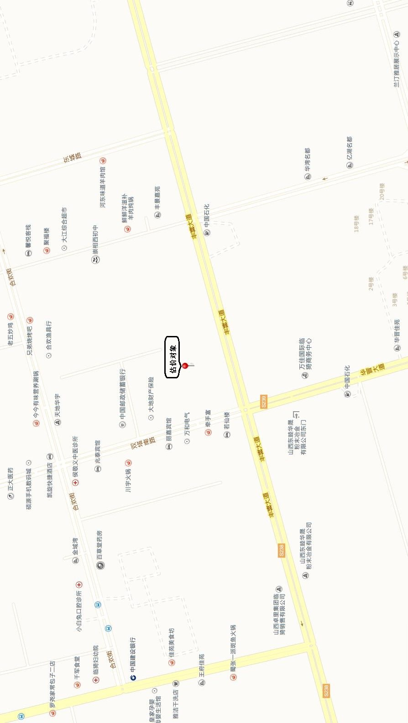

二、估价对象实地查勘情况和相关照片
